**ЛАБОРАТОРНАЯ РАБОТА**

**ИССЛЕДОВАНИЕ СПЕКТРОВ ИЗЛУЧЕНИЯ**

**С ПОМОЩЬЮ ДИФРАКЦИОННОЙ РЕШЕТКИ**

**Цель работы:** ознакомиться с основными характеристиками дифракционной решетки, определить длину волны света.

**Приборы и принадлежности:** гониометр, дифракционная решётка, ртутная или водородная лампа, спиртовая горелка.

# Теория работы

Рис.1

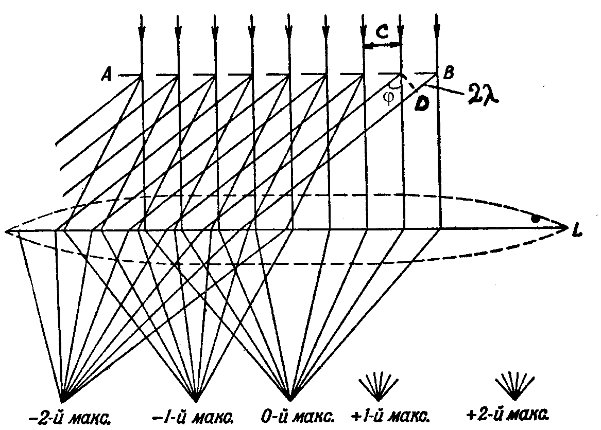

**Дифракционной решеткой** (ДР) называют систему большого числа близко расположенных параллельных щелей. Простейшая ДР представляет собой стеклянную пластинку, на которой с помощью делительной машины нанесен ряд параллельных штрихов (от 50 до 2000 на 1 мм). Штрихи являются практически непрозрачными промежутками между неповрежденными участками пластинки – щелями, на рис.1 показана часть ДР. Ширину щели и штриха вместе называют постоянной ДР – *(d=а+в)*, которая в ДР бывает от 2·10-2 до 5·10-4 мм.

При прохождении света через ДР наблюдается явление дифракции (отклонение световых волн от прямолинейного распространения при прохождении мимо края препятствия).

Наряду с дифракцией в фокальной плоскости линзы наблюдается интерференционная картина в виде чередующихся светлых и темных полос. В случае нормального падения света на ДР положение главных максимумов определяется равенством:

, (1)

где φ – угол дифракции; λ - длина световой волны; k - порядок спектра (k = 0, ±1, ±2, …). При k = 0 условие максимума удовлетворяется для всех длин волн, т.е. при φ = 0 наблюдается центральная светлая полоса. Знаки ± для всех остальных значений k соответствуют двум системам спектров, симметричных центральной светлой полосе (нулевому максимуму).

Максимум I порядка получается, если лучи от двух соседних щелей имеют разность хода, равную одной длине волны, II порядка – двум длинам волн и т.д. На рис.1 отмечена разность хода (ВД) при образовании II максимума.

Предельное число максимумов определяется соотношением:

 (2) при φ = 900.

Основными характеристиками дифракционной решетки являются: ***разрешающая способность и угловая дисперсия***.

***Разрешающая способность*** ДР определяется отношением  и указывает какие спектральные линии с малой разностью длин волн dλ между ними можно увидеть раздельно. Разрешающую способность ДР определяют пользуясь условием Релея, по которому две монохроматические спектральные линии разрешаются (видны раздельно) в том случае, если главный максимум линии с длиной волны λ + dλ попадает в первый минимум около спектральной линии с длиной волны λ (рис.2), т.е. выполняется условие:

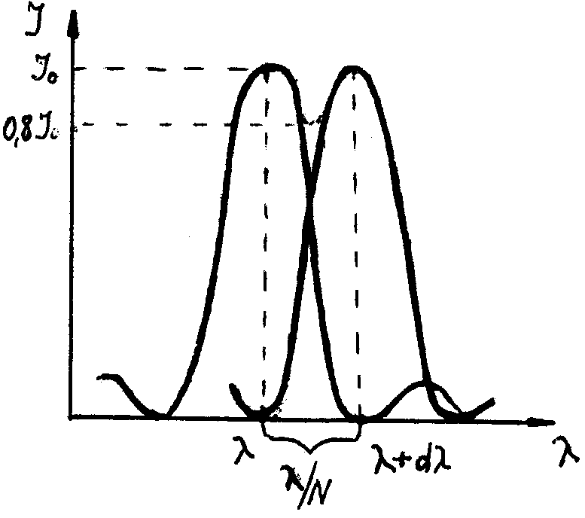

Рис.2

d·sinφ = k(λ + dλ) для максимума

d·sinφ = kλ + λ/N для минимума (3)

Приравняв выражения (3) получим формулу разрешающей способности ДР:

, (4)

где N – число щелей, через которые проходит свет, λ - средняя длина волны разрешаемых линий.

***Дисперсия***  ДР определяется как угловое расстояние между двумя спектральными линиями, отнесенное к разности их длин волн

 (5) она характеризует степень растянутости спектра в области вблизи данной волны.

Дифференцируя уравнение (1), получим:  (6).

При малых углах  (7), т.е. дисперсия сохраняет постоянное значение, следовательно, спектр равномерно растянут в области всех длин волн и этим выгодно отличается от спектра, получаемого с помощью призмы.

# Описание установки

Гониометры служат для точных измерений углов отклонения лучей при определении длин волн, показателей преломления или преломляющих углов призм и кристаллов.

Гониометр (рис.3) состоит из треножного штатива, на котором вращаются около общей вертикальной оси оптическая труба 1 с визиром, в виде вертикально расположенной нити в окулярной части, и коллиматор 2, который отличается от оптической трубы тем, что на место окуляра вставлен патрубок с вертикальной щелью на конце; последняя устанавливается в фокальной плоскости объектива коллиматора. Ширина щели регулируется винтом 3. Угол наклона оптической трубы и коллиматора можно изменять с помощью винтов 4 и 5. Для отсчета углов прибор снабжен кольцом 6 со шкалой (лимб), разделенной на 720 делений (цена деления 30´).Над кольцом расположен столик 7, который можно вращать вокруг общей оси и перемещать вдоль нее на необходимую высоту, закрепляя винтом 8.

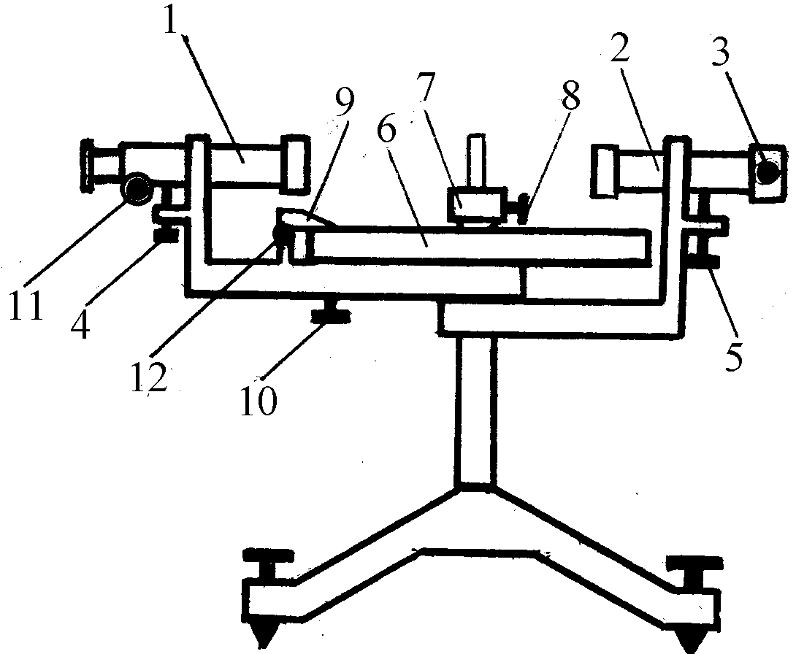

Рис.3

Гониометр устанавливают пред источником света. Свет, пройдя коллиматор падает на дифракционную решетку, установленную на столик 7 и, после прохождения ее, попадает в оптическую трубу, Измеряя угол между коллиматором и трубой по лимбу прибора, можно определить угол отклонения луча от направления падающего луча. Для увеличения точности отсчета угла до 1΄ прибор снабжен двумя нониусами, один из которых (9) соединен с оптической трубой, а другой (не показан) – со столиком.

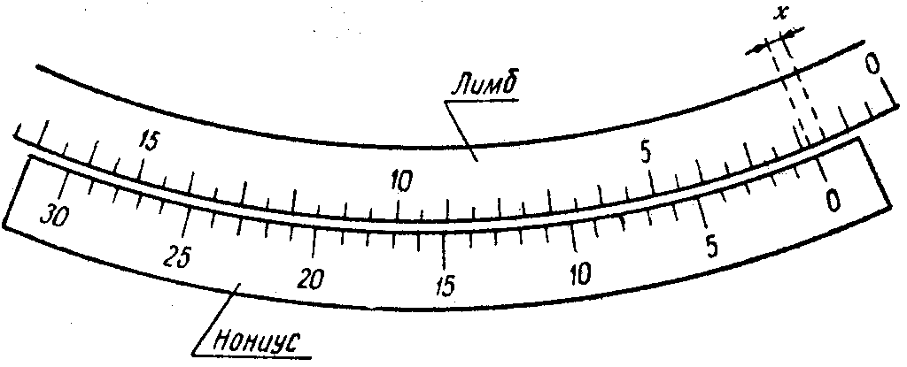

Рис.4

Пример отсчета угла приведен на рис.4. Согласно оцифровке лимба от его нуля до нуля нониуса определяют угол с точностью до 30΄ – 1030΄, затем на нониусе (согласно оцифровке) находят деление, совпадающее с делением лимба – 20΄, следовательно, отсчет угла равен 1030΄+20΄ = 1050΄.

## Порядок выполнения работы

**I. Настройка прибора.**

1. Ослабить винт 10 и установить на глаз зрительную трубу и коллиматор вдоль одной оси и в горизонтальное положение винтами 4 и 5.
2. Вращением окуляра добиться четкого изображения визира.
3. Установить перед щелью коллиматора источник света (ртутная лампа) и, поворачивая зрительную трубу рукой вокруг общей оси прибора, увидеть в окуляр изображение щели. Закрепить трубу винтом 10 и перемещением трубы винтом 11 добиться четкого изображения щели. Вращением винта 12 совместить визир со щелью. Если щель выше или ниже оси окуляра, то винтами 4 и 5 установить ее в середине поля окуляра.
4. Установить на столик 7 дифракционную решетку и добиться регулировкой столика совпадения нулевого максимума с визиром окуляра. Произвести отсчет угла φ0 по лимбу оптической трубы, результат измерения и последующие заносить в таблицу.

**II. Определение постоянной дифракционной решетки.**

1. Ослабить винт 10 и, перемещая зрительную трубу рукой по часовой стрелке, найти в спектре ртути I порядка желто-зеленую линию (λ=546 нм). Закрепить трубу винтом 10 и винтом 12 совместить визир с линией ртути. Произвести отсчет угла φ1л.
2. Повторить опыт, перемещая трубу против часовой стрелки до нахождения этой же линии в правом спектре I порядка и произвести отсчет угла φ1п.
3. Найти среднее значение угла по формуле:



и определить постоянную ДР по формуле (1).

**III. Определение длины волны спектральной линии.**

1. Выполнить пункт II-1 и найти в спектре ртути I порядка синюю линию и произвести отсчет угла. Продолжить движение трубки и найти туже линию в спектре II порядка и произвести отсчет угла.
2. Проделать такие же измерения по правую сторону от центрального максимума. По результатам измерений по формуле (1) определить длину волны и сравнить результаты.
3. Определить длину волны желтой линии в спектре ртути I порядка.

**IV. Определение угловой дисперсии дифракционной решетки.**

1. Использовать результаты разделов II и III и определить угловое расстояние между желтой и желто-зеленой, желто-зеленой и синей линиями спектра I порядка и рассчитать угловую дисперсию по формуле (5).
2. Сравнить результат предыдущего пункта с угловой дисперсией рассчитанной по формуле (7).

**V. Определение разрешающей способности дифракционной решетки.**

1. Измерить линейкой ширину *l* дифракционной решетки в направлении перпендикулярном ее штрихам и рассчитать число щелей в решетке по формуле:.
2. Определить по формуле 4 в максимуме какого порядка спектра ртути можно увидеть раздельно желтые линии с длинами волн 579 и 577 нм.

|  |  |  |  |  |  |  |  |
| --- | --- | --- | --- | --- | --- | --- | --- |
| λ,нм | φ0,º | I порядок max | | | II порядок max | | |
| φЛ | φП | <φ> | φЛ | φП | <φ> |
|  |  |  |  |  |  |  |  |
|  |  |  |  |  |  |  |  |
|  |  |  |  |  |  |  |  |

**Контрольные вопросы**

1. Как устроена дифракционная решетка (ДР)?
2. Что называется дифракцией?
3. Как образуются дифракционные максимумы?
4. Формула для расчета главных максимумов ДР.
5. Как определить разрешающую способность ДР?
6. От каких параметров ДР зависит ее разрешающая способность?
7. Как определить угловую дисперсию ДР?
8. От каких параметров ДР зависит угловая дисперсия?